П.Толмачев, д.э.н., профессор
Процедуры антидемпинговых расследований в контексте членства России в ВТО

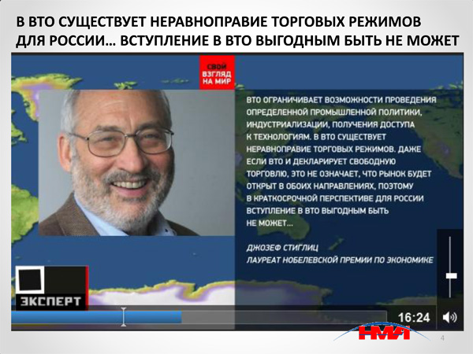

Анализ применения антидемпинговых мер в Российской Федерации. В настоящее время использование антидемпинговых мер защиты внутреннего рынка является одним из наиболее эффективных и распространенных инструментов обеспечения интересов национальной промышленности. При этом данные способы защиты внутреннего рынка являются менее болезненными с точки зрения препятствования международной торговле, чем традиционные инструменты протекционизма. В условиях мирового спада и кризиса активность применения антидемпинговых мер и мер нетарифного регулирования всегда резко возрастает.
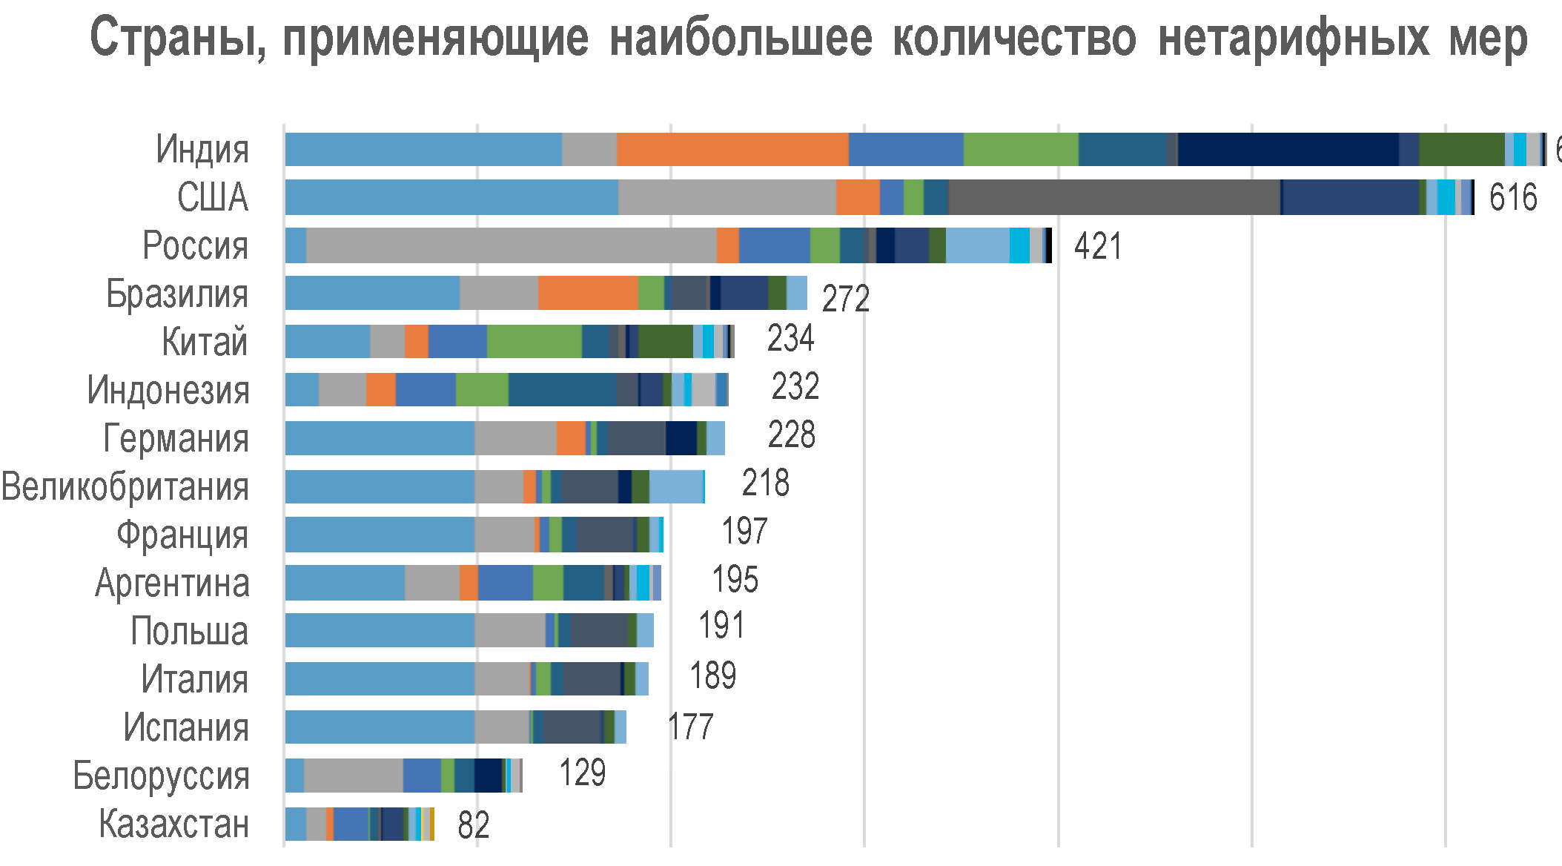
Россия является одной из наиболее дискриминируемых стран в части антидемпинговых разбирательств. Ущерб российской экономики от применения данного инструмента защиты зарубежных рынков в среднем составляет 1,5 млрд. долларов в год. Как правило, вводимые против российских поставщиков антидемпинговые пошлины достаточно высокие. Практически всегда размер антидемпинговой пошлины превышает 25 процентов, что считается значительным ограничениям для торговли.
В отдельные годы (например, по состоянию на начало февраля 2012 г.) против российских товаров зафиксировано 98 ограничительных мер, применяемых иностранными государствами, в том числе 40 антидемпинговых мер, 11 специальных защитных мер и 47 мер нетарифного регулирования торговли, включая меры административного регулирования. Кроме того, проводятся 4 антидемпинговых, 4 специальных защитных расследования, а также 5 пересмотров введенных ранее антидемпинговых мер.
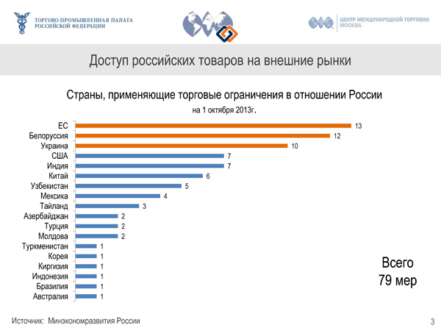
Ограничительные меры в отношении российских товаров применяют 23 страны: Австралия, Азербайджан, Аргентина, Армения, Беларусь, Индия, Индонезия, Казахстан, Киргизия, Китай, Мексика, Молдова, Перу, Туркменистан, Узбекистан, США, Таиланд, Турция, Украина, Республика Корея, Филиппины, Совет сотрудничества арабских государств, а также страны-члены ЕС как единый таможенный союз. Максимальное количество ограничительных мер действует в Белоруссии - 23, ЕС - 17, Украине - 10, США - 9. На рисунке 2.1 представлены антидемпинговые меры против российских производителей, использованные странами-членами ВТО в 2011 году.
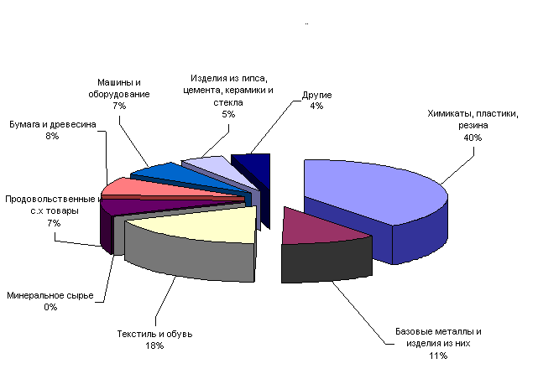
Рис. 2.1. Антидемпинговые меры стран - членов ВТО по секторам //(www.wto.org)
К наиболее проблемным рынкам, в которых заинтересованы наши экспортеры и на которых проводится агрессивная торговая политика защиты от российского экспорта, относятся рынки ЕС, Мексики, Австралии, США, Индии, Казахстана, Узбекистана, Беларуси и Украины. В таблице 2.1 представлены основные страны-инициаторы антидемпинговых расследований за 2011 год, и приведено количество антидемпинговых расследований, возбужденных ими за этот год.
Таблица 1
Основные страны-инициаторы антидемпинговых расследований
 | Страна | Количество антидемпинговых расследований
1 | ЕС | 34
2 | Индия | 29
3 | Аргентина | 15
4 | Бразилия | 12
5 | Австралия | 10
6 | Канада | 8
7 | Малайзия | 8
8 | Египет | 8
9 | Турция | 8
10 | США/Корея | 7
Источник: www.antidumpingpublishing.com
Несмотря на то, что в Российской Федерации существует современное законодательство в данной области (первый вариант соответствующего Федерального Закона был принят еще в 1998 г.), активность применения антидемпинговых мер в России пока существенно ниже, чем в крупнейших развитых странах, а также и в таких крупных развивающихся экономиках, как Китай, Бразилия, Индия. В настоящее время применение мер защиты внутреннего рынка, в том числе и антидемпинговых мер, регулируется Федеральным законом от 8 декабря 2003 года №165-ФЗ «О специальных защитных, антидемпинговых и компенсационных мерах при импорте товаров».
Традиционным «конкурентом» данного вида мер в Российской Федерации является введение/повышение на временной или постоянной основе ввозных таможенных пошлин. Это объясняется, прежде всего, тем, что с точки зрения заинтересованных деловых кругов бывает проще добиться изменения импортного тарифа, т.к. эта процедура не требует четких формальных обоснований и базируется на более размытых критериях и менее структурированных данных. При этом следует отметить, что введение пошлин часто связано с сильным психологическим эффектом, тогда как часто не способно противостоять наиболее опасным конкурентам (особенно тем, кто применяет недобросовестные методы конкуренции), и при этом не обладает избирательным действием и способно нанести существенный ущерб потребителям внутри страны.
В силу целого ряда обстоятельств соотношение между привлекательностью использования пошлин и антидемпинговых мер может измениться. Сегодня это связано, прежде всего, с участием Российской Федерации в торговых блоках, в т.ч. Зоне свободной торговли, Таможенном союзе и ВТО.
Во-первых, в случае возникновения проблем с импортом из стран, с которыми Россия заключила соглашения о создании Зоны свободной торговли, антидемпинговые меры зачастую остаются единственным инструментом, позволяющим осуществлять защиту внутреннего рынка.
Во-вторых, формирование единого таможенного тарифа в рамках таможенного союза существенно ограничит возможности манипулирования ставками таможенных пошлин.
Существуют следующие подходы к определению круга рынков, на которые следует обратить особое внимание с точки зрения риска усиления конкуренции с демпинговым импортом:
1. Наиболее уязвимыми с точки зрения вытеснения отечественной продукции импортной являются товары с высокой добавленной стоимостью (продукция отраслей обработки).
2. В первую очередь рассматриваются рынки, где импортная составляющая растет наибольшими темпами, в том числе виды деятельности, в которых высока и растет доля импортных комплектующих.
Угроза вытеснения отечественных производителей на внутреннем рынке может быть особенно велика, если высокие темпы роста импорта сочетаются с высокой долей в соответствующей продукции в структуре импорта, и высокой долей соответствующей отрасли в добавленной стоимости.
На основании этих подходов выделяются требующие внимания рынки продукции отраслей, относящихся к машиностроению (в соответствии с классификацией ОКВЭД), импорт которой отражается преимущественно в группе товаров ТНВЭД 84-905.
С учетом указанных ранее критериев выбора наиболее чувствительных к импорту секторов и изложенных выше соображений в отношении применения демпинговой практики можно сделать следующие выводы:
1) к наиболее чувствительным с учетом выбранных критериев секторам относятся к сфере машиностроения. Данная область преимущественно не является областью наибольшего распространения демпинговой практики в мировой торговле. Однако часть перечисленных секторов полностью или частично может быть связано с высоким риском демпинга;
2) наибольший риск демпинга для перечисленных секторов может быть связан с рынками типовых компонентов для использования при сборке конечной продукции и некоторыми видами несложных типовых изделий. В частности, случаи рассмотрения вопросов о начале антидемпинговых процедур в Российской Федерации относятся к таким из перечисленных товаров, как: электродвигатели, подшипники, электролампы, элементы питания;
3) вероятность возникновения проблем с демпинговым импортом для перечисленных в таблицах товаров наиболее существенна для типовых электронных элементов, типовых видов электрооборудования (переключатели, трансформаторы и т.п.), часовых механизмов, а также различных компонентов, которые имеют универсальное применение.
Ниже приводится краткий анализ ситуации с применением антидемпинговых мер в международной торговле и потенциальным риском использования демпинговой практики торговыми партнерами Российской Федерации при поставках на российский рынок.
При этом учитывались следующие факторы, которые повышают риск возникновения неблагоприятных последствий, связанных с ввозом в Российскую Федерацию демпингового товара:
1) высокая активность применения антидемпинговых мер другими странами (использовались данные по числу мер, которые были введены странами ВТО). Этот показатель рассматривается как индикатор демпинговой активности и фактор возможной переориентации демпингующих поставщиков на рынок России;
2) значительные объемы импорта товаров данной группы в Россию;
3) неблагоприятное изменение показателей конкурентных преимуществ Российской Федерации при импорте.
Исходя из приведенных данных и с учетом указанных выше соображений, можно сделать следующие выводы:
- наибольшая вероятность активизации демпинговых поставок существует для таких товарных групп, как продукция химической и связанных с ней отраслей промышленности, пластмассы и изделия из них; каучук, резина и изделия из них, недрагоценные металлы и изделия из них (практически это продукция черной металлургии). Несколько меньше она для продукции лесохимического комплекса (небольшие объемы импорта) и текстильной промышленности;
- наиболее высокий риск роста демпинговой активности сочетается с неблагоприятными тенденциями в области конкурентоспособности российской промышленности, прежде всего, в группе текстильных товаров (в основном в данном случае следует говорить скорее о различных массовых товарах, например, тканях, а не об одежде), а также производстве пластмасс. Не очень благоприятное в целом сочетание факторов и в металлургической промышленности;
- сектора, связанные с машиностроением, которые показывают наихудшие показатели динамики конкурентоспособности и большие объемы импорта, не отличаются высокой демпинговой активностью, хотя возможен демпинг в отношении типовых компонентов.
Разумеется, данный анализ носит оценочный и предварительный характер. Для более точных оценок и выводов необходимо проведение подробных исследований.
Анализируя с точки зрения применения антидемпинговых мер в отношении Российской Федерации, следует отметить прекращение действия 26 ограничительных мер, препятствующих доступу российских товаров на внешние рынки. По экспертным оценкам, сумма предотвращенного ущерба составила около 700 млн. долл.
Например, в Индии, несмотря на отсутствие сотрудничества со стороны заинтересованного российского производителя, без введения меры завершено антидемпинговое расследование в отношении карбоната калия. Благодаря четкой координации действий между Департаментом торговых переговоров и российскими экспортерами без введения меры завершены специальное защитное расследование и антидемпинговое расследование в отношении горячекатаного проката.
В Украине прекратили действие специальные защитные пошлины в отношении импорта российского абразивного инструмента, рубероида, шариковых подшипников. Завершено без введения меры специальное защитное расследование в отношении жидкого хлора.
В Казахстане отменена временная защитная пошлина в отношении кондитерских изделий.
Киргизия завершила специальное защитное расследования в отношении сахара без введения мер. Удалось добиться невведения специальной защитной пошлины в отношении белого сахара, вместо этого для России выделена квота в размере 84,5 тыс. тонн в год.
В Бразилии закончили действие антидемпинговые пошлины на высокоуглеродистый феррохром и нитрат аммония.
Благодаря активной позиции Департамента торговых переговоров, в Мексике закончила действие антидемпинговая пошлина на бесшовные трубы из углеродистой стали.
Теперь рассмотрим непосредственно влияние антидемпинговых разбирательств на российскую металлургию.
В настоящее время в отношении российского экспорта стальной продукции действует 27 ограничений в 11 странах мира. Есть все основания ожидать дальнейшего увеличения числа антидемпинговых процессов со стороны традиционных стран-импортеров российской металлопродукции. В ближайшей перспективе следует ожидать заградительных мер от Ирана и КНР.
Современное законодательство развитых стран различает два основных типа демпинга:
- ценовой демпинг — или продажа на экспортном рынке товара по цене, которая ниже его цены на национальном рынке;
- стоимостный демпинг — продажа товара на экспортном рынке по цене, которая ниже его стоимости.
В коммерческой практике демпинг может приобретать одну из следующих форм:
- Спорадический демпинг — эпизодическая продажа излишних запасов товаров на внешний рынок по заниженным ценам. Происходит тогда, когда внутренние объемы производства товара превышают емкость внутреннего рынка и перед компанией встает дилемма— либо вообще не использовать часть производственных возможностей и не производить товар, либо произвести товар и продать его по более низкой, чем внутренняя, цене на внешний рынок.
- Преднамеренный демпинг — временное умышленное снижение экспортных цен с целью вытеснения конкурентов с рынка и последующего установления монопольных цен. На практике это может означать экспорт товаров по ценам ниже цен своего внутреннего рынка или даже ниже издержек производства.
- Постоянный демпинг — постоянный экспорт товаров по цене ниже их себестоимости.
- Обратный демпинг — завышение цен на экспорт по сравнению с ценами продажи тех же товаров на внутреннем рынке (например, экспорт газа и других энергоносителей из РФ). Встречается редко, обычно в результате непредвиденных резких колебаний курсов валют.
- Взаимный демпинг — встречная торговля двух стран одним и тем же товаром по заниженным ценам. Встречается также редко в условиях высокой монополизации внутреннего рынка определенного товара в каждой из стран.
К основным плюсам демпинга можно отнести:
- появление возможности внедриться и продвигаться на рынке даже, если конкуренты занимают достаточно сильные позиции;
- использование демпинга в качестве инструмента продвижения товара. В демпинг не придется инвестировать средства, чего не скажешь о, например, рекламе в средствах массовой информации;
- доступность демпинга без каких-либо денежных вложений.
Существуют и минусы демпинга в бизнесе:
- более низкие показатели деятельности компании (рентабельность, доходность и др.);
- компания, использующая демпинг, тем самым, как правило, настраивает против себя профессиональное сообщество;
- у потребителей может сформироваться отрицательное мнение о товаре, работе, услуге. Это происходит по причине того, что значительная часть потребителей придерживается мнения, что высокая цена показатель высокого качества, а низкая цена, соответственно, показатель низкого качества.
В условиях либерализации, защита внутреннего рынка от недобросовестной иностранной конкуренции является важнейшей составляющей стратегии большинства товаропроизводителей мира. Такие отрасли, как легкая, пищевая, фармацевтическая, химическая промышленность, металлургия, сельское хозяйство и многие другие агрессивно защищают свой рынок от недобросовестной конкуренции. Таким образом, применение антидемпинговых, компенсационных и специальных защитных мер, в рамках антидемпинговых процессах является ключевым.
Антидемпинговый процесс – урегулированная процессуальными нормами властная деятельность уполномоченных субъектов, направленная на решение юридических дел, связанных с защитой национальных отраслей экономики государства-импортера от ущерба, причиной которого является поставка на его таможенную территорию товаров по демпинговым ценам.
По своей природе антидемпинговый процесс является специализированным административным процессом и в общем плане представляет собой разновидность юридического процесса. К его предмету относятся дела, связанные с поставкой товаров на таможенную территорию государства-импортера по демпинговым ценам, наносящим ущерб, или создающим угрозу его нанесения, или препятствующим становлению национальной отрасли экономики.
Неотъемлемым признаком антидемпингового процесса является обязательное участие в нем уполномоченного государственного органа. При этом деятельность субъектов власти, характеризующаяся активностью и наличием полномочий, посредством которых они влияют на ход антидемпингового процесса и доказательственную деятельность заинтересованных сторон, должна строиться на основе базовых юридических принципов (законность, состязательность и др.), закрепленных как в национальном законодательстве, так и в унифицированных правилах.
Антидемпинговые процедуры различаются между собой по объему совершаемых в их рамках процессуальных действий. Каждая из процедур антидемпингового процесса имеет собственную модель, в соответствии с которой она воплощается в жизнь и реализация которой должна привести к желаемому результату.
Первые десятилетия применения антидемпинговых мер различными странами характеризовались возникновением множества проблем, причиной которых было применение исключительно национальных законодательств, часто совершенно несопоставимых друг с другом. В этих условиях стала очевидной необходимость создания международной правовой основы для принятия антидемпинговых мер.
Эту роль впервые должна была выполнить Статья VI Генерального соглашения по тарифам и торговле, которое вступило в силу в 1948 г. И хотя Статья VI содержала основные понятия, а также определенные критерии для принятия антидемпинговых мер, ее применение на практике оказалось затруднительным, потому что положения Статьи были недостаточно четкими и легко позволяли давать им различные интерпретации. Именно поэтому в 1994 г. было заключено новое Соглашение о применении Статьи VI ГАТТ, как часть пакета договоренностей Уругвайского раунда Многосторонних торговых переговоров ГАТТ, которое часто называется Антидемпинговым кодексом.
Сегодня в рамках ВТО функционирует специально созданный Комитет по антидемпинговой практике (часто называемый Антидемпинговым комитетом), состоящий из представителей всех стран-участниц. Все члены ВТО должны на регулярной основе представлять Комитету всю информацию о деятельности в области антидемпинга, изменениях в законодательстве, административных процедурах и пр. В свою очередь, Комитет подводит итоги и делает соответствующие доклады по антидемпинговой практике членов ВТО на ежегодной основе.
Анатомия антидемпингового процесса имеет много общего с судебным процессом, который начинается при обращении представителя отрасли национальной экономики к уполномоченному государственному органу или назначенному лицу или при выступлении органа исполнительной власти с собственной инициативой. Далее следуют сменяющие друг друга антидемпинговые процедуры. В ходе их проведения должны соблюдаться принципы, закрепленные в законодательстве. Каждая заинтересованная сторона имеет право быть выслушанной. Она в одиночку или с помощью адвоката представляет юридические аргументы, поддерживающие ее позицию. Государственный орган или назначенное лицо, уполномоченные на рассмотрение дела, должны проявлять объективность и беспристрастность. По завершении антидемпингового расследования и пересмотров выносится решение по делу. Решение об установлении, изменении или отмене ранее введенных антидемпинговых мер является основным. Антидемпинговое решение устанавливает факты и осуществляет их правовую оценку; за этим следует указание на определенное правовое положение, обязательное для исполнения.
Понятие «антидемпинговое законодательство» используется для определения правовых норм, регулирующих общественные отношения в сфере защиты национального рынка государства-импортера от демпингового импорта товаров, неотъемлемой характеристикой которого является то обстоятельство, что его положения точно определяют, когда и между какими субъектами должны возникать правоотношения, а также будущие права и обязанности сторон. По отраслевому признаку антидемпинговое законодательство может быть охарактеризовано как комплексная отрасль, в которой разнородный правовой материал объединен по целевому признаку. Она включает нормы нескольких отраслей права, регулирующих общественные отношения, которые различаются по своему видовому содержанию, но составляют относительно самостоятельную сферу общественной жизни, связанную с защитой национального рынка от демпингового импорта. Эта отрасль содержит нормы финансового и даже гражданского права и уголовного права, но доминирующую роль, безусловно, играют административно-правовые нормы. Отношения, возникающие в ходе антидемпингового процесса, составляя предмет регулирования различных отраслей права, вместе с тем обладают известным единством, обусловленным общностью целей и задач государственного регулирования внешнеторговой деятельности.
Антидемпинговое законодательство выполняет полезную функцию в качестве средства содействия либеральной торговой системе.
Действующие антидемпинговые процедуры по сей день не предусматривают четкой разработки отдельных вопросов, таких, как методология, используемая для расчета демпинговой маржи, определения так называемого относящегося рынка (то есть аналогичных товаров, с которыми конкурирует демпинговый импорт, тем самым нанося ущерб) и установления причинно-следственной связи между демпинговым импортом и материальным ущербом.
Реализация антидемпингового процесса осуществляется через правовые процедуры, в рамках проведения которых в нормативном порядке анализируются, рассматриваются и разрешаются юридические противоречия. Таким образом, антидемпинговый процесс представляет собой не просто совокупность юридических действий, а их определенную систему, в которой процессуальные действия разделяются на процедуры в зависимости от их содержания. Основные этапы антидемпингового процесса:
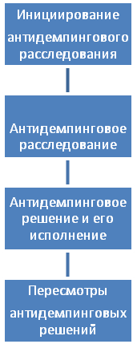

Характеристика основных этапов антидемпингового процесса. Реализация антидемпингового процесса осуществляется через правовые процедуры, в рамках проведения которых в нормативном порядке анализируются, рассматриваются и разрешаются юридические противоречия. Таким образом, антидемпинговый процесс представляет собой не просто совокупность юридических действий, а их определенную систему, в которой процессуальные действия разделяются на процедуры в зависимости от их содержания. Основные этапы антидемпингового процесса:
Инициирование антидемпингового расследования. Инициирование – первая стадия антидемпингового процесса. Ее можно определить как основанные на положениях антидемпингового законодательства действия уполномоченных органов и частных лиц, направленные на осуществление подготовительных мероприятий, предшествующих проведению антидемпингового расследования.
9 июля 2013 г. Россия впервые стала ответчиком в разбирательстве в рамках ВТО. Это было дело, инициированное Европейским союзом, относительно утилизационного сбора на автомобили, введенного в Российской Федерации вскоре после того, как она стала членом ВТО. 24 июля по тому же вопросу разбирательство инициировала Япония, таким образом, Россия формально является ответчиком в двух делах, но на самом деле они касаются одной и той же проблемы: по мнению истцов, введенный утилизационный сбор являлся нарушением ст. I ГАТТ (режим наибольшего благоприятствования), так как производителям автомобилей из стран Таможенного союза ЕврАзЭС была предоставлена возможность выбора между уплатой утилизационного сбора и предоставлением гарантии утилизации, а производителям из государств - членов ВТО - не была. Кроме того, истцы заявляли о нарушении ст. III ГАТТ (национальный режим), так как аналогичная возможность выбора была предоставлена российским производителям. После инициирования дела в рамках ВТО в российский закон были внесены необходимые изменения, чтобы он больше не был дискриминационным по отношению к производителям автомобилей из государств - членов ВТО. Несмотря на это по запросу ЕС Орган по разрешению споров принял решение о создании третейской группы. В настоящее время идет согласование кандидатур членов группы. При этом российская сторона утверждает, что нарушение правил ВТО было устранено и что спор себя исчерпал. ЕС, однако, заявил, что будет продолжать поддерживать иск, пока не убедится, что поправки к закону вступили в силу (с 1 января 2014 г.) и что он применяется без нарушений.
К концу 2013 г. Россия заняла активную позицию и впервые выступила в качестве истца, обратившись с запросом о проведении консультаций с ЕС по поводу применения энергетических корректировок при проведении антидемпинговых расследований в отношении ряда российских товаров*(144). По мнению российской стороны, ЕС при определении стоимости товара исходит из европейских, а не российских цен на энергоресурсы, что приводит к установлению факта демпинга и введению антидемпинговых пошлин. Между тем, по мнению российской стороны, поскольку ЕС признал Россию страной с рыночной экономикой, во внимание должны приниматься именно цены на российском рынке.
Помимо данного спора можно ожидать еще ряд обращений в ВТО со стороны России в защиту интересов российских экономических операторов, о чем неоднократно сообщали сотрудники Министерства экономического развития РФ. Это соответствует ожиданиям от членства России в ВТО и выводит наше государство на активную позицию в области международных торговых отношений. Эффективное использование механизма разрешения споров в рамках ВТО - одно из действенных средств защиты национальных экономических интересов.
Теоретически вначале инициируется антидемпинговый процесс, а затем антидемпинговое расследование. Различием между ними является то обстоятельство, что инициирование антидемпингового процесса не предполагает публичного уведомления, и такого понятия как «дата инициирования антидемпингового процесса», закрепленного юридически, не существует. Указанную дату можно определить лишь условно, исходя из даты инициирования антидемпингового расследования. При этом и само понятие «антидемпинговое расследование» в законодательстве используется редко. Наиболее распространенным термином является «расследование».
Основным способом инициирования антидемпингового расследования является подача в адрес антидемпинговых властей специального заявления. Основанием антидемпингового заявления являются обстоятельства, на которые ссылается заявитель в подтверждение своих требований к антидемпинговым властям; предмет заявления – материально-правовое требование к антидемпинговым властям о совершении определенных действий – введении антидемпинговых мер на поставки определенных товаров.
Для принятия антидемпингового заявления к рассмотрению необходимо выполнение требования ст. 5 (п. 4) Антидемпингового кодекса 1994 года. В ней закреплено, что заявление рассматривается в качестве поданного от имени внутренней промышленности или непосредственно ею, если оно поддержано внутренними производителями, коллективный вклад которых составляет более 50% общего производства подобного товара, произведенного той частью внутренней промышленности, которая выражает поддержку или оппозицию заявлению. При этом расследование не должно быть инициировано, когда объем производства внутренних производителей, непосредственно поддерживающих жалобу, составляет менее 25% общего производства подобного товара, изготовленного внутренней промышленностью.
После рассмотрения антидемпингового заявления и представленных документов принимается решение об инициировании антидемпингового расследования. О принятии соответствующего решения уполномоченный орган сообщает заявителю. На этом заканчивается подготовительный этап антидемпингового процесса. Действия уполномоченных органов на этом этапе направлены только на проверку наличия оснований для его инициирования, а не на вынесение определения о наличии или об отсутствии демпинга, ущерба или решение каких-либо иных вопросов, связанных с применением антидемпинговых мер.
Основанием для инициирования антидемпингового процесса и проведения антидемпингового расследования на предмет введения соответствующих мер по антидемпинговому заявлению является подтверждение того, что заявление подано отраслью национальной экономики или от ее имени и наличие надлежащих доказательств существования демпинга, ущерба и причинно–следственной связи между ними. Именно эти два вопроса должны быть решены на подготовительном этапе антидемпингового процесса. От ответа на них зависит, будут ли проводиться другие процедуры. Если будут, то следующим шагом является антидемпинговое расследование. Основание для отказа инициировать антидемпинговый процесс является установление одного из следующих обстоятельств:
- заявитель не является заинтересованной стороной;
- заявление не содержит достаточных доказательств демпинга, ущерба и причинно-следственной связи;
- демпинговая маржа является минимальной или ущерб незначительным;
- отсутствует поддержка заявления со стороны отечественных производителей аналогичного товара;
- приняты другие защитные меры.
2. Антидемпинговое расследование. Расследование – ключевая стадия антидемпингового процесса, на которой уполномоченный орган исследует представленные заинтересованными сторонами доказательства, заслушивает аргументы, выносит решение по делу. Более подробно этот этап рассматривается в следующем параграфе данной главы.
3. Антидемпинговое решение и его исполнение. Решение дела – предпоследняя стадия антидемпингового процесса. Можно сказать, что только решение уполномоченного органа переводит абстрактные правила антидемпингового законодательства в обязательный акт, антидемпинговые власти придают праву его реальную и конкретную форму. В завершение антидемпингового расследования, если необходимость введения протекционистских мер очевидна, власти государства-импортера вправе установить антидемпинговую пошлину или предложить экспортеру демпинговых товаров обязательство на сумму/по ставке, не превышающую демпинговую маржу или меньше ее, но достаточную для устранения ущерба от демпинга, либо вынести решение об отсутствии оснований для применения антидемпинговых мер.
Решение об уплате антидемпинговых пошлин оказывает непосредственное влияние на порядок перемещения товаров через таможенную границу государства. Антидемпинговая пошлина является разновидностью косвенного налога, отвечает основным характеристикам налоговых платежей. Ее можно определить как обязательный, индивидуально-безвозмездный платеж налогового характера, взимаемый таможенными органами в публичных целях с импортеров товаров, ввозимых на таможенную территорию государства по демпинговым ценам, наносящим ущерб отрасли национальной экономики. Уплата антидемпинговой пошлины носит обязательный характер и обеспечивается государственно-властным принуждением, антидемпинговая пошлина не представляет собой плату за предоставляемые услуги и взыскивается без встречного удовлетворения. Основным отличием антидемпинговых пошлин от общепринятых налогов является невозможность их применения во внутреннем обороте.
Альтернативой окончательных антидемпинговых пошлин являются обязательства. Антидемпинговое обязательство – способ разрешения административно-правовых споров на взаимоприемлемых для сторон условиях, не противоречащих закону и не нарушающих права и интересы других лиц. От решения об установлении антидемпинговых пошлин обязательство отличается тем, что в нем присутствует элемент добровольного волеизъявления стороны антидемпингового процесса. Принимая определенное антидемпинговое обязательство экспортер товара обязуется совершить или воздержаться от определенных действий, а уполномоченный орган государства-импортера вправе требовать исполнить закрепленную в письменном виде подобного рода обязанность.
Одним из отличий антидемпинговых обязательств от окончательных антидемпинговых пошлин является то, что они могут быть приняты практически в любое время после инициирования антидемпингового расследования. Как правило, по итогам антидемпингового расследования принимаются два вида антидемпинговых обязательств:
- добровольное обязательство об отказе от демпинговых цен;
- добровольное обязательство о сокращении объема демпингового импорта.
Оба этих вида обязательств закреплены в ст. 8 (п. 1) Антидемпингового кодекса 1994 года. В ней указано: «Процедуры могут быть приостановлены или завершены без введения временных мер или антидемпинговых пошлин по получении удовлетворительных антидемпинговых обязательств от любого экспортера о пересмотре его цены или прекращения экспорта в данную зону по демпинговым ценам таким образом, чтобы убедить компетентные органы в том, что вредные последствия демпинга устранены. Повышение цен по таким обязательствам не должно быть больше того, чем это необходимо для устранения демпинговой разницы. Желательно, чтобы повышение цены было меньше демпинговой разницы, если такое повышение достаточно для устранения ущерба, наносимого отечественной отрасли промышленности».
Одним из условий использования обязательств в антидемпинговом процессе является наличие предварительного утвердительного определения: обязательства не принимаются от экспортеров, если не вынесено предварительное утвердительное определение в отношении наличия демпинга и существенного ущерба, причиненного таким демпингом.
Таким образом, для принятия антидемпинговых обязательств необходимы три условия:
- наличие демпингового импорта товаров, наносящего ущерб национальной отрасли экономики государства-импортера;
- согласие экспортера;
- согласие антидемпинговых властей.
При принятии обязательства антидемпинговое расследование в отношении наличия демпинга и существенного ущерба или его угрозы тем не менее может продолжаться по решению уполномоченного органа или по инициативе иностранного экспортера. В случае если выносится определение об отсутствии демпинга или существенного ущерба, обязательство автоматически аннулируется, за исключением случаев, когда такое определение является в значительной степени результатом существования обязательства по ценам. В случае вынесения утвердительного определения в отношении наличия демпинга и ущерба обязательство продолжает действовать в соответствии с его условиями.
4. Пересмотры антидемпинговых решений. Существование стадии пересмотра антидемпинговых решений является гарантией законности и обоснованности антидемпинговых мер. В ходе этого этапа антидемпингового процесса при наличии необходимых оснований акты об установлении антидемпинговых пошлин могут быть полностью или частично пересмотрены.
Существует три вида административных пересмотров:
1) завершающий пересмотр;
2) пересмотр изменившихся обстоятельств, или временный пересмотр;
3) пересмотр для новых экспортеров.
Процедура их проведения характеризуется рядом общих правил:
- по их результатам антидемпинговые меры могут быть сохранены, изменены или отменены;
- инициатива их проведения может исходить как от уполномоченных органов, так и от заинтересованных сторон;
- процедура пересмотров является единой как для антидемпинговых пошлин, так и для обязательств;
- любой пересмотр проводится ускоренно и обычно должен быть завершен в течение 12 месяцев с даты начала пересмотра.
Порядок проведения административных пересмотров практически зеркально повторяет порядок проведения антидемпингового расследования.
Пересмотр с определением «завершающий» проводится по инициативе антидемпинговых властей либо после запроса, поданного от имени производителей государства-импортера. Во время проведения этого пересмотра антидемпинговая мера остается в силе. Завершающий пересмотр инициируется, когда имеется достаточное доказательство того, что истечение срока действия мер, вероятно, привело бы к продолжению или возобновлению демпинга или ущерба. В результате такого пересмотра меры могут быть либо подтверждены, либо полностью отменены.
Временный (или промежуточный) пересмотр используется для корректировки принятых окончательных мер. Он не исключает возможности отзыва принятого ранее обязательства или принятия нового обязательства, если на рынке сложилась ситуация, отличная от существовавшей в период, на основании которого проводилось расследование. Такой пересмотр может начинаться по требованию экспортеров, производителей или импортеров не ранее чем через год после введения окончательных мер. Требование экспортеров о начале промежуточного пересмотра должно содержать достаточную информацию, которая доказательно свидетельствует о следующем: применяемые меры больше не нужны для устранения демпинга и ущерба или не адекватны реальному уровню демпинга и ущерба; отмена или изменение мер не приведут к нанесению ущерба промышленности государства-импортера.
В ст. 9 (п. 5) Антидемпингового кодекса 1994 года предусмотрено, что, если товар подлежит обложению антидемпинговыми пошлинами в государстве–импортере, на уполномоченные органы возлагается обязанность быстрого рассмотрения в целях определения индивидуальных величин демпинговой маржи для любых экспортеров или производителей в экспортирующей стране, которые не экспортировали данный товар в государство-импортер в период расследования, при условии, что такие экспортеры или производители могут доказать, что они не связаны с кем-либо из экспортеров или производителей в экспортирующей стране, товары, которых подлежат обложению антидемпинговыми пошлинами. По сравнению с обычной процедурой установления антидемпинговой пошлины рассмотрение дела начинается и проводится в ускоренном порядке. При этом во время рассмотрения никакие антидемпинговые пошлины не взимаются с импорта, поступающего от таких экспортеров или производителей. Уполномоченные органы, однако, вправе приостановить рассмотрение и потребовать гарантий обеспечения того, что если такое рассмотрение приведет к установлению факта демпинга со стороны таких производителей или экспортеров, то антидемпинговые пошлины могут налагаться ретроактивно с даты начала рассмотрения.
Значительно возросшая степень неопределенности факторов и предпосылок глобальных и локальных рисков в мировой торгово-экономической системе в последний период стала серьезной проблемой для большинства стран и компаний, что и предопределяет необходимость «реализовать меры по повышению эффективности механизмов торговой защиты отечественных предприятий путем сокращения сроков проведения антидемпинговых и специальных расследований, применения предварительных защитных мер и др. Наиболее проблемными рынками для доступа российской металлопродукции остаются рынки ЕС, США и Мексики. Ограничительные меры в отношении отечественной продукции также применяют Бразилия, Индия, Индонезия, Таиланд, Турция, Узбекистан, Украина. Наиболее часто ограничения вводятся в формате антидемпинговых или специальных защитных пошлин на основе результатов соответствующих расследований.
Таким образом, защита внутренних рынков потребителей российской металлопродукции и обостряющаяся конкуренция сокращают возможности расширения российского экспорта продукции черной металлургии.
Россия лидирует среди всех стран мира по количеству заявленных программ поддержки производства. Однако данный показатель не учитывает качественные характеристики государственной поддержки – объем финансирования, длительность программ. Так, согласованный в ВТО ежегодный объем сельскохозяйственных субсидий России составит 4,4 млрд долл. США к 2018 году (снизившись с 9 млрд долл. США в 2012), тогда как ежегодные показатели ЕС и США во много раз выше – 98 и 19 млрд долл. США соответственно.

Правовая природа и практическое применение антидемпинговых пошлин в Российской Федерации, Европейском Союзе и Соединенных Штатах Америки. (Сравнительно-правовое исследование): дис. канд. юрид. наук / Шепенко Р.А. - М., 2005. – C. 187;
Шепенко Р.А. Антидемпинговый процесс / Р.А. Шепенко.— М. : Дело, 2002.— С. 45;
Григорян С.А. Соглашение о применении статьи VI ГАТТ: Проблема демпинга и применение антидемпинговых норм / С.А. Григорян // Государство и право, 2007.-№3.-С.104;
Кузин В.И. Соглашение ВТО по применению статьи VI ГАТТ-1994 («Антидемпинговый кодекс») / В.И. Кузин // Юрист. 2007. - № 8. - С. 29;
Шепенко Р.А. Антидемпинг и законодательство о конкуренции / Р.А. Шепенко // Вестник Министерства Российской Федерации по антимонопольной политике и поддержке предпринимательства. - М.: Спарк, 2007. - № 5 - С. 57;
WT/DS462
Про данный спор см.: www.wto.org/english/tratop_e/dispu_e/cases_e/ds462_e.htm; www.wto.org/english/news_e/news13_e/dsb_25nov13_e.htm.
URL: www.wto.ru/ru/news.asp?msg_id=30690.
URL: www.wto.ru/ru/news.asp?msg_id=30620.
Шепенко Р.А. Антидемпинговый процесс / Р.А. Шепенко .— М. : Дело, 2002.— C. 61;
Пивоваров А.А. Принципы антидемпингового процесса / А.А. Пивоваров // Закон. - М., 2007. - С. 226;
Пивоваров А.А. Принципы антидемпингового процесса / А.А. Пивоваров // Закон. - М., 2007. - С. 228;
Правовая природа и практическое применение антидемпинговых пошлин в Российской Федерации, Европейском Союзе и Соединенных Штатах Америки. (Сравнительно-правовое исследование): дис. канд. юрид. наук / Шепенко Р.А. - М., 2005. – C. 150;
Кузин В.И. Соглашение ВТО по применению статьи VI ГАТТ-1994 («Антидемпинговый кодекс») / В.И. Кузин // Юрист. 2007. - № 8. - С. 30;
Приказ Министерства промышленности и торговли РФ от 5 мая 2014 г. N 839 "Об утверждении Стратегии развития черной металлургии России на 2014 - 2020 годы и на перспективу до 2030 года и Стратегии развития цветной металлургии России на 2014 - 2020 годы и на перспективу до 2030 года"
Информация Министерства экономического развития РФ от 10 февраля 2016 г."Прогноз социально-экономического развития Российской Федерации на 2016 год и на плановый период 2017 и 2018 годов"

